DANS L'ESPACE A BORD DE L'ISS (Station Spatiale Internationale)
Compétences travaillées
Mobiliser des connaissances : La Matière : Constituants et états / les transformations. (Questions 4,5,6 et 7)
Pratiquer des langages - Lire et comprendre des documents scientifiques (Domaine 1 du socle) (Questions 2,4,5 et 7)
Pratiquer des langages - Ecrire : utiliser la langue française (Domaine 1 du socle)

Scott Kelly est un astronaute américain qui a effectué plusieurs missions à bord de la Station Spatiale Internationale. Sa dernière mission qui a duré 340 jours s'est achevée en mars 2016 ; il est ainsi devenu l'astronaute américain ayant passé le plus de temps dans l'espace. Chris Hadfield est, quant à lui, le premier astronaute canadien à avoir marché dans l'espace et à avoir commandé une mission de la Station Spatiale Internationale. A bord de l'ISS, ces 2 astronautes ont mené de nombreuses expériences scientifiques.
La Station Spatiale internationale (SSI ou ISS pour l'anglais International Space Station) est une station spatiale placée en orbite autour de la Terre, occupée en permanence par un équipage international qui se consacre à la recherche scientifique dans l'environnement spatial. Ce programme, lancé par l'agence spatiale américaine, la NASA, est développé conjointement avec l'agence spatiale fédérale russe ROSCOSMOS, avec la participation des agences spatiales européenne (ESA), japonaise et canadienne. Sa construction a commencé en 1998 et elle continue encore aujourd'hui, avec de nouveaux modules à venir.
Elle pèse 400 tonnes ; c'est le troisième objet le plus lumineux dans le ciel, après le Soleil et la Lune.
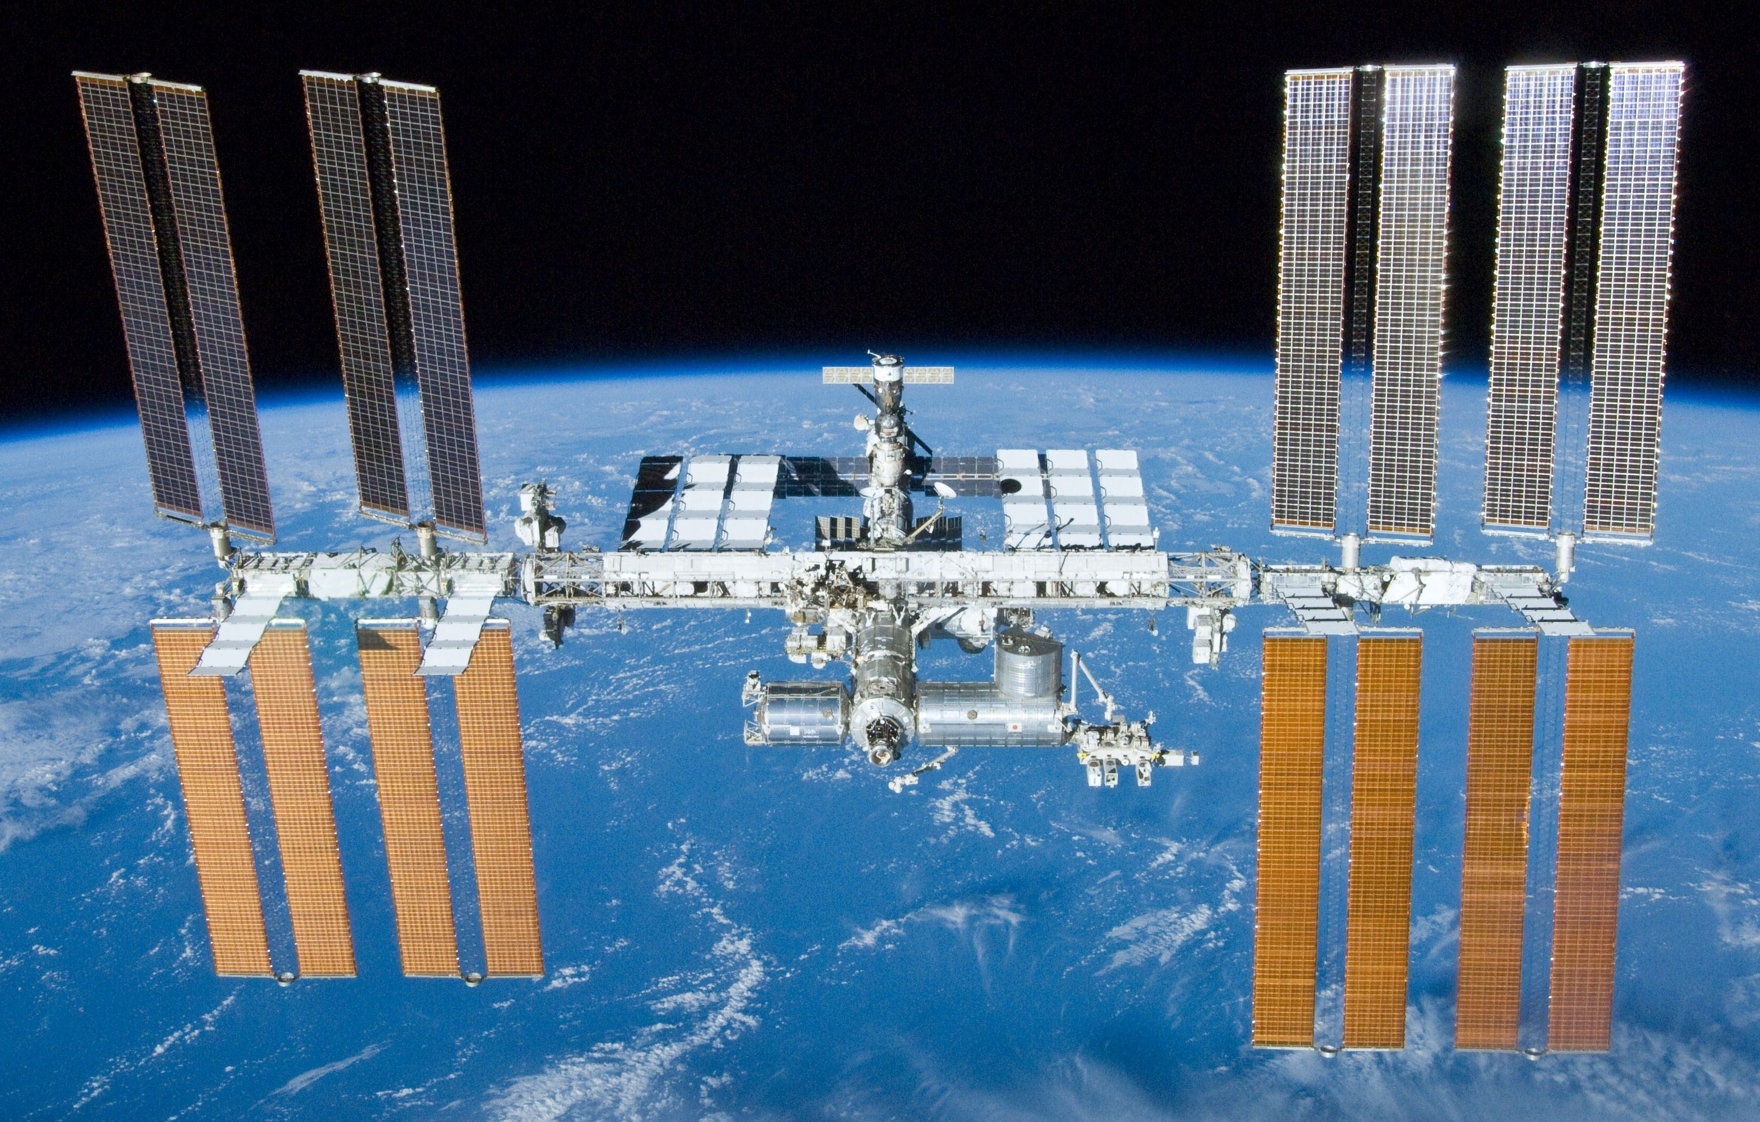La Station Spatiale Internationale (crédit photo NASA)

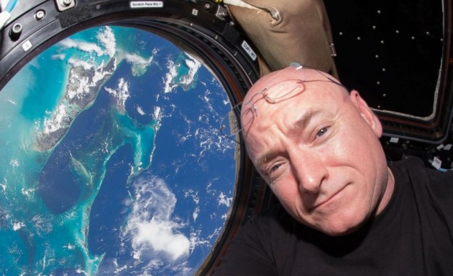Scott Kelly à bord de l'ISS (crédit photo NASA)

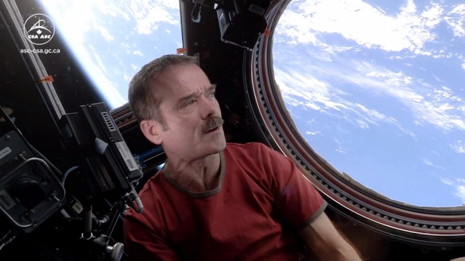Chris Hadfield dans l'ISS (crédit photo asc-csa)
La Station Spatiale internationale est constituée d'une poutre métallique centrale (100 tonnes et 100 m de long), association de plusieurs segments qui ont été montés petit à petit par les spationautes en sortie extra-véhiculaire. Sur cette poutre centrale viennent se greffer des radiateurs qui dissipent la chaleur de la station, les panneaux solaires qui fournissent l'énergie et plusieurs modules servant d'habitations pour les astronautes, mais aussi de laboratoires de recherches, avec de nombreuses expériences qui y sont menées.

Parmi les matériaux les plus courants que l'on trouve dans l'ISS, on peut citer le Kevlar (poly-paraphénylène téréphtalamide), matériau très résistant qui est utilisé comme protection externe des modules contre les micro-météorites ou débris humains qui peuvent percuter l'ISS à des vitesses très importantes, la fibre de carbone, matériau encore plus résistant que l'on trouve dans le module américain Quest et qui sert à protéger les capsules de gaz diazote et dioxygène, fixées sur les parois externes à l'extérieur du module. On trouve aussi du titane, de l'acier de haute qualité (employé pour la fabrication de la poutre centrale) mais aussi de l'aluminium (ou des alliages d'aluminium), constituant essentiel des parois des différents modules.

La vitesse de rotation de l'ISS autour de la Terre est de 27600 km/h ou 7,7 km/s à une altitude de 400 km. L'ISS met 90 minutes pour effectuer le tour de la Terre. Le Soleil se couche et se lève donc 16 par jour pour un astronaute à bord de l'ISS. (sources : Wikipedia-ISS et https://science.nasa.gov/)
Images en direct de l'ISS : http://iss.destination-orbite.net/live.php et là : http://www.n2yo.com/space-station/
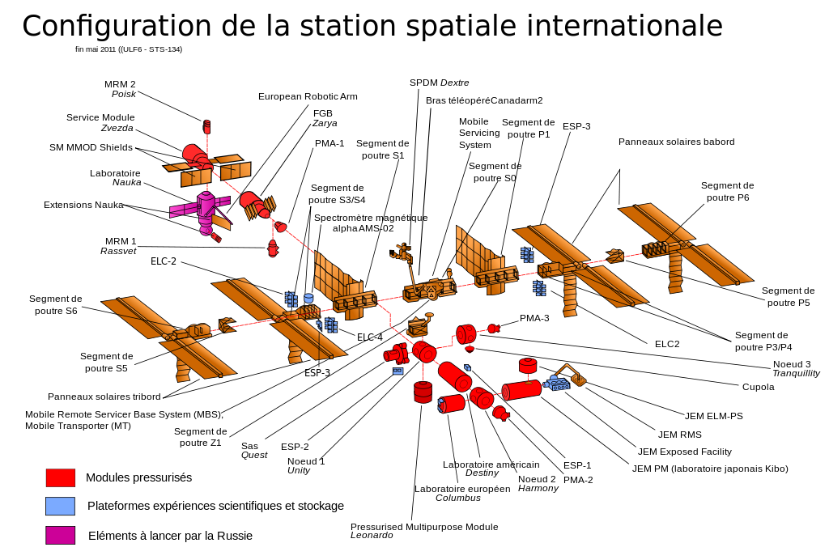Source : wikipedia - Credit image NASA

Quelques données sur des métaux :
Le fer est un métal blanc-gris, magnétique, et de densité 7,9. Sa température de fusion est égale à 1535 °C. Il est préparé à partir de minerais comme l’hématite, la magnétite ou la limonite. Associé à moins de 2 % de carbone, il forme un alliage, l’acier, largement utilisé dans la construction métallique : rails, ponts, charpentes, tôles de carrosseries d’automobiles, etc. Le fer ne résiste pas à la corrosion dans l’air humide. Il se forme de la rouille, de couleur brune (couleur rouille), perméable à l’air.
L’aluminium est un métal blanc, de densité 2,7. Il fond à 660°C. Il résiste à la corrosion dans l’air car il se recouvre d’une couche d’oxyde d’aluminium, imperméable à l’air. L’aluminium, préparé à partir d’un minerai, la bauxite, est apprécié pour sa légèreté. Il sert à la fabrication d’ustensiles de cuisine, d’emballages alimentaires, d’huisseries métalliques, de cadres de bicyclettes. L'association de l'aluminium avec le Lithium forme un alliage léger, robuste et rigide utilisé dans la structure de certains modules de l'ISS.

Partie I - L'ISS : questions générales.

1- Que veut dire l'expression « module pressurisé » ? Aide : pense à un avion situé en altitude.
2- Combien de modules pressurisés possède l'ISS ?
3- Dans un des documents est mentionnée l'expression « sortie extra-véhiculaire ». Que veut-elle dire ?
4- A quelle grande famille de matériaux appartiennent le Titane, le Fer, l'Aluminium, le Lithium ?
Peux-tu citer d'autres familles de matériaux ?
5- Pourrais-tu essayer de donner la définition du mot « alliage », avec les informations présentes dans les différents documents ? Peux-tu donner ensuite un exemple d'alliage cité dans les documents ?
6- On parle de « température de fusion » pour les métaux.
Rappelle ce qu'est la fusion (Transformation physique).
7- Pourquoi les capsules de gaz rattachées au module Quest sont-elles indispensables aux astronautes Scott Kelly et Chris Hadfield ?
Tu pourras t'aider des notions vues en 4eme sur la composition de l'atmosphère terrestre pour répondre.
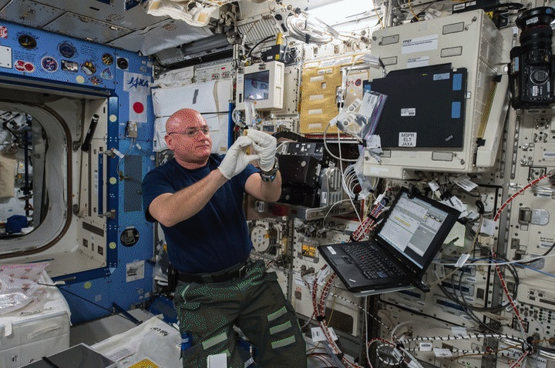Scott Kelly en pleine expérimentation (crédit photo : NASA)

Partie II – Les principaux métaux dans l'ISS.
Comment distinguer des métaux grâce à leur masse ?

Avant de décoller vers l'ISS, Scott Kelly a effectué quelques expériences sur Terre pour s’entraîner. Par exemple, il a cherché une méthode permettant d'identifier le métal constituant n'importe quel objet métallique comme la règle que tu utilises par exemple.

Pour cela, il a réalisé deux expériences et il a écrit sa démarche dans un journal :

« Je pèse l'objet et je note sa masse : 56,7 g. Ensuite, pour déterminer son volume, comme l'objet n'a pas une forme géométrique simple, je prends une éprouvette graduée. Je verse 100 mL d'eau, je plonge l'objet délicatement dans l'eau et je lis alors un volume de 121 mL ».

1- Faire un schéma de l'expérience permettant à Scott Kelly de calculer le volume de l'objet.
2- D'après les mesures faites, quel est le volume de l'objet ?
3- Calcule la masse de 1 cm³ de ce métal. Explique tes calculs.
4- Peux tu identifier ce métal grâce au tableau ci-dessous :

Métal | Aluminium | Argent | Cuivre | Fer | Or | Zinc
Masse de 1 cm³ | 2,7 g | 10,5 g | 8,9 g | 7,8 g | 18 g | 7,2 g

Les calculs effectués par Scott Kelly lui ont permis de déterminer ce qu'on appelle la masse volumique d'un objet. Pour calculer la masse volumique, on effectue donc le calcul suivant :
ρ =
m représente la masse de l'objet en g
v représente le volume de l'objet en cm³
ρ représente la masse volumique de l'objet en g/cm³
( ρ est la lettre grecque rhô)

Exemple : La masse volumique du métal cuivre est égale à 8,9 g/cm³ (voir tableau ci-dessus).
Partie III : Investigation.

Compétence travaillée : « Pratiquer une démarche scientifique »  (Domaine 4 du socle : les systèmes naturels et les systèmes techniques) | Auto-Evaluation
Formuler une hypothèse.
Mettre en place un protocole, concevoir une expérience.
Mesurer des grandeurs physiques / Réaliser une expérience.
Observer, interpréter des résultats et tirer des conclusions.

Problème posé : Le Professeur vous donne 2 échantillons de métaux utilisés dans la fabrication de la structure de l'ISS. Quel est le métal qui les compose ? Dans quelle partie de l'ISS va-t-on retrouver ces métaux ?

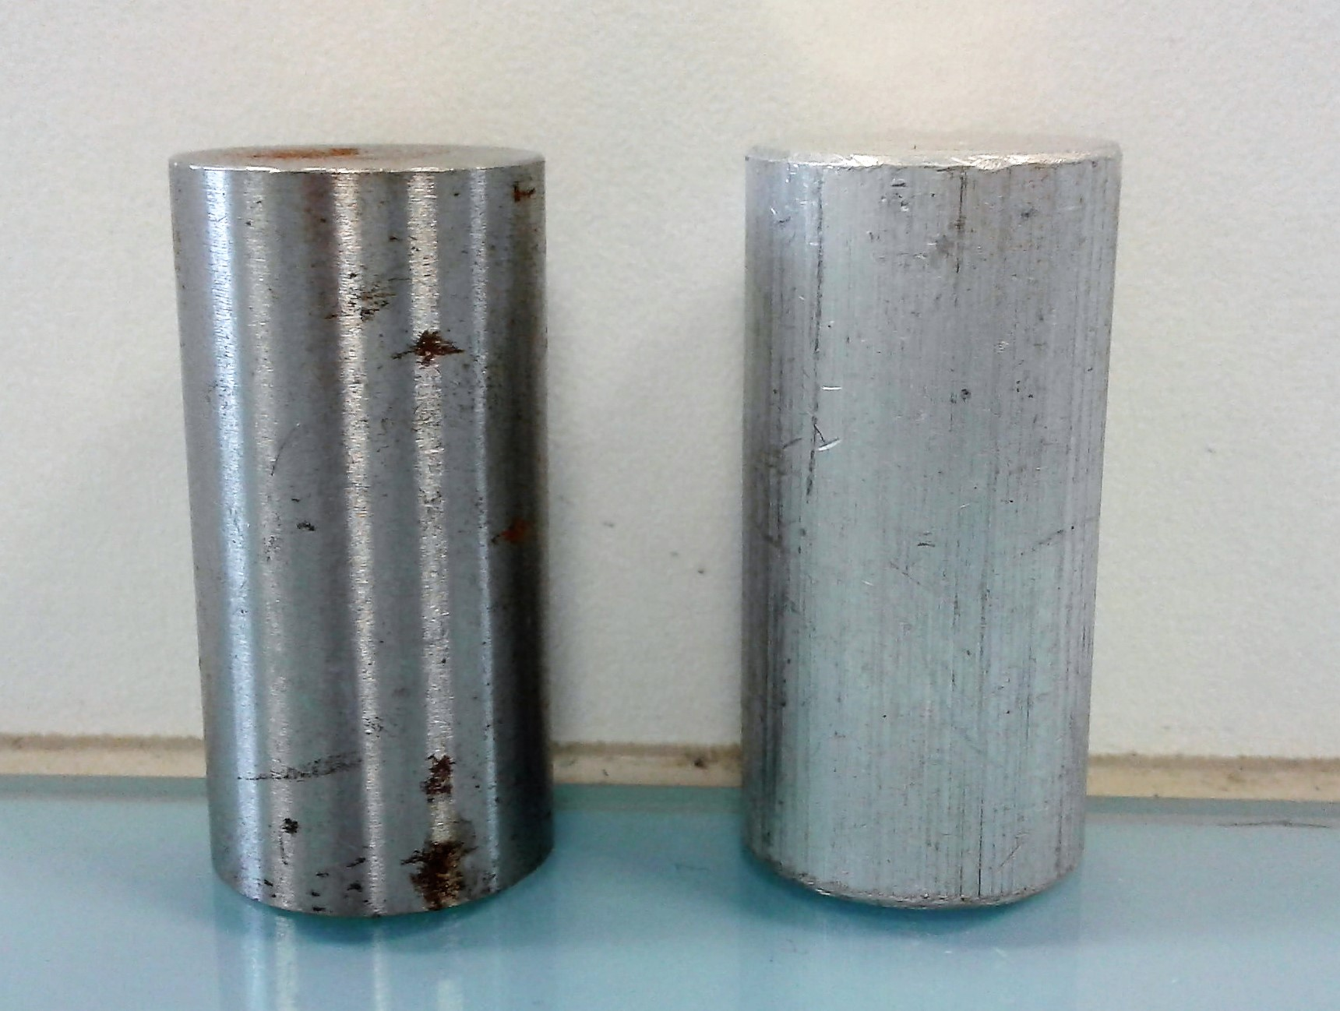

Attention à bien rédiger toute la démarche expérimentale suivie dans le cahier :
- Hypothèses.
- Matériel utilisé + protocole.
- Réalisation des expériences + Schématisation.
- Interprétation et conclusions.

Si tu as fini, tu peux essayer de déterminer aussi la masse volumique d'une matière plastique utilisée dans l'ISS (échantillon donné par le professeur).
En comparant ton résultat avec la masse volumique de l'eau (1 g/cm³), explique ce qu'il se passe quand cette matière plastique se trouve dans l'eau.

